Dotkněte se inovací CZ.1.07/1.3.00/51.0024

Název materiálu: Hospodářská zvířata, jejich mláďata a užitek

Základní informace:
Škola: Základní a mateřská škola T. G. Masaryka Fulnek
Autor: Mgr. Pavla Divínová
Předmět: Prvouka
Ročník: První

Anotace:

Pracovní list je určen pro žáky 1. ročníku.

Procvičení a upevnění učiva z prvouky.

Zdroje:
http://www.i-creative.cz/2009/03/09/velikonocni-beranci-ovecky-a-jehnatka-k-vytisknuti/
http://www.megaomalovanky.cz/omalovanka--kohout/
http://www.i-creative.cz/2009/03/07/velikonocni-omalovanky-slepice-a-kuratka/
http://www.i-creative.cz/2012/02/29/kravy-kravicky-omalovanky/
http://www.malypablo.cz/omalovanky/zvirata/6-byk

Jméno: _______________________________

HOSPODÁŘSKÁ ZVÍŘATA, JEJICH MLÁĎATA A UŽITEK

- NAJDI CHYBU V POPISU OBRÁZKŮ A OPRAV JI.
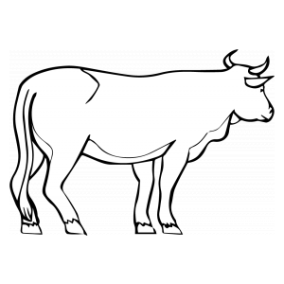
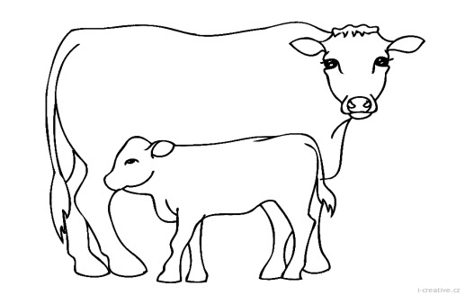

________BÝK__________ ________KOZA______ ______TELE______
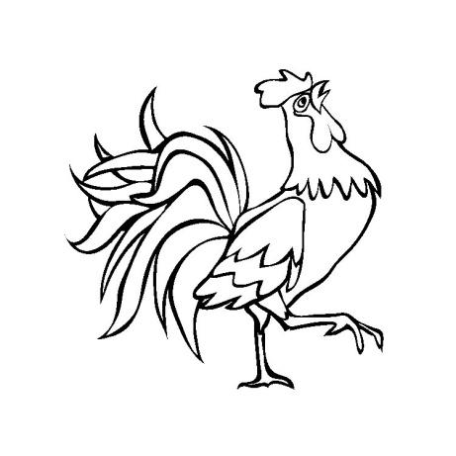
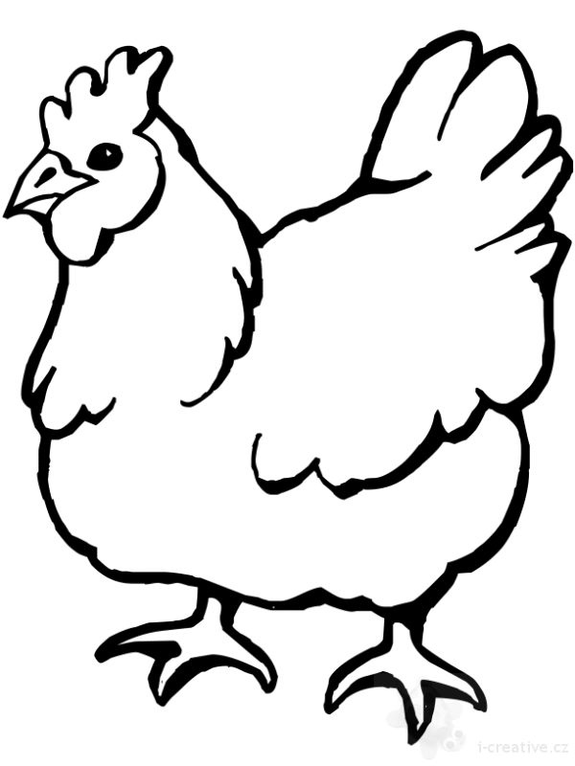
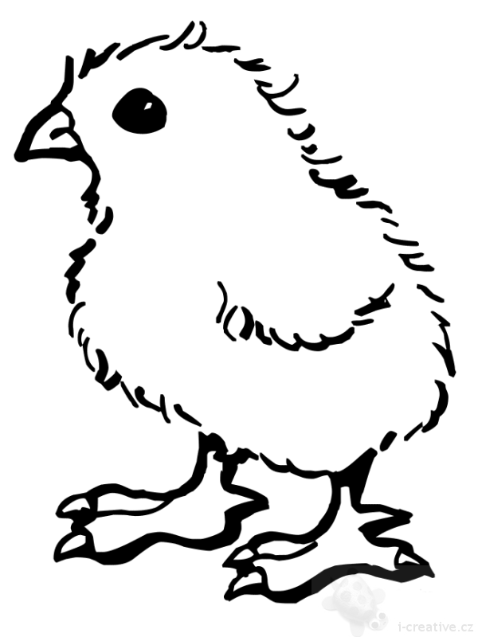

______HOUSER____ _______SLEPICE_____ _____KUŘE_____
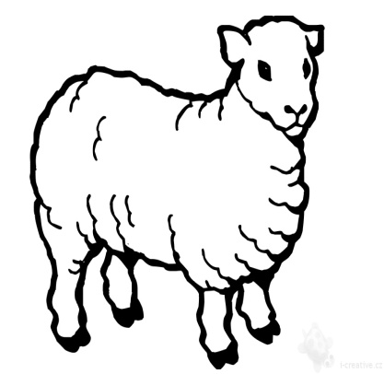
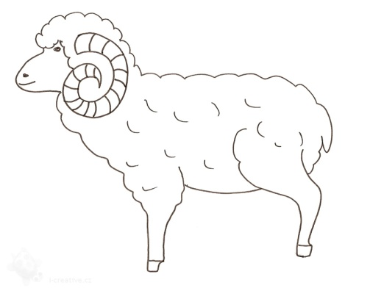
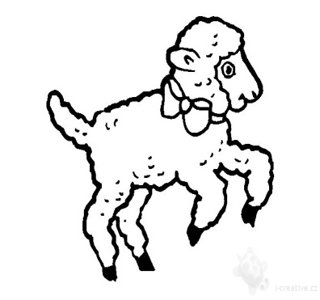

_____KRÁVA_________ _______BERAN_________ _______KŮZLE____

2.HLEDEJ V TEXTU CHYBY, VYZNAČ JE A SPRÁVNOU ODPOVĚĎ SI VYHLEDEJ NA INTERNETU POMOCÍ TABLETU.

Mládě kozy a berana se jmenuje jehně, chováme je pro mléko, maso a vlnu.
Krávu chováme nejen pro maso, ale zejména pro mléko, ze kterého následně vyrábíme maso.
V kurníku chováme slepice, kohouty a jejich kachňátka. Díky tomu, že se o ně hezky staráme, snáší nám kohout vajíčka.

